附件一

|  |  |
| --- | --- |
| 学院编号 |  |

**宁波大学2017年SRIP项目**

**中期检查报告书**

项 目 名 称

项目负责人

联 系 电 话

指 导 老 师

填 表 时 间

宁波大学学生科研管理工作小组办公室制

一、项目基本情况：

项目名称：______________________________________

计划起止时间：__________________________________

成果形式：专利□ 样机设备□ 专著□ 论文 □ 其它□

二、项目进展情况

|  |
| --- |
| 项目进展情况，已取得阶段性成果（可以附件形式附后）。 |

三、下一步计划

|  |
| --- |
| 主要介绍下阶段工作重点及工作计划，拟形成成果形式 |

四、审核、检查意见

|  |
| --- |
| 指导老师审核意见  签章  年 月 日 |
| 学院学生科研管理工作小组意见  签章  年 月 日 |
| 校学生科研管理工作小组意见  签章  年 月 日 |

附件二

**宁波大学国家级、省级学生科研项目**

**中期检查报告书**

项 目 名 称

项目负责人

联 系 电 话

指 导 老 师

填 表 时 间

宁波大学学生科研管理工作小组办公室制

**一、项目情况**

|  |  |  |  |  |  |  |  |  |  |
| --- | --- | --- | --- | --- | --- | --- | --- | --- | --- |
| 项  目  概  况 | 项目名称 | |  | | | | | | |
| 项目性质 | | （）基础研究 （）应用研究 | | | | | | |
| 项目来源 | | （）自主立题 （）教师指导选题 | | | | | | |
| 起止时间 | | 自 年 月 至 年 月 | | | | | | |
| 项目状况 | | 1、研发阶段 2、中试阶段 3、批量（规模）生产（选项打√） | | | | | | | |
| 项  目  负  责  人 | 姓名 |  | 性别 |  | 出生年月 |  | 学历 |  | |
| 所在学院 |  | | 联系  电话 |  | 电子  信箱 |  | | |
| 项 目 组  主要成员 | | 姓名 | | 性 别 | 学历 | 专业 | 具体分工 | | |
|  | |  |  |  |  | | |
|  | |  |  |  |  | | |
|  | |  |  |  |  | | |
|  | |  |  |  |  | | |
| 指  导  教  师 | | 姓名 | |  | 性 别 |  | 出生年月 | |  |
| 职称 | |  | 联系电话 | |  | | |
| 主要研究方向 | |  | | | | | |
| 姓名 | |  | 性 别 |  | 出生年月 | |  |
| 职称 | |  | 联系电话 | |  | | |
| 主要研究方向 | |  | | | | | |
| 姓名 | |  | 性 别 |  | 出生年月 | |  |
| 职称 | |  | 联系电话 | |  | | |
| 主要研究方向 | |  | | | | | |
| 项  目  主  要  内  容 | |  | | | | | | | |

二、项目实施情况小结

|  |
| --- |
| **内容提示：**1.项目实施情况；2.项目研究内容及方法的创新；3.项目成果的学术价值；4.项目成果的社会效益和经济效益；4.研究存在的不足或欠缺，尚需深入研究的问题等。1500字左右。 |

注：本栏可加页。

**三、项目实现经济效益和知识产权情况**

|  |  |  |  |  |
| --- | --- | --- | --- | --- |
| 经济  效益 | 年产值（万元） | | 年利税（万元） | |
|  | |  | |
| 知识  产权 | 著作类 | | | |
| 科技论文（篇） |  | 科技著作（种） |  |
| 专利类 | | | |
| 专利申请  受理（件） |  | 发明专利数  （件） |  |
| 其他类（实物、模型等） | | | |
|  | | | |
| 获奖  情况 | 国家级奖项 | 省级奖项 | 市级奖项 | 校级奖项 |
|  |  |  |  |

**四、项目成果统计**

**完成论文登记表（具体资料附页）**

|  |  |  |  |  |  |  |  |  |
| --- | --- | --- | --- | --- | --- | --- | --- | --- |
| 主要作者 | 论文名称 | 刊物名称、年、卷、期、页或论文集名称、出版社、页 | 论文被引用情况或三大索引收录情况 | 论文类别（打√） | | | | |
| 国外重要刊物 | 国内重要刊物 | 学术会议论文 | | 其他刊物 |
| 国外 | 国内 |
|  |  |  |  |  |  |  |  |  |
|  |  |  |  |  |  |  |  |  |
|  |  |  |  |  |  |  |  |  |
|  |  |  |  |  |  |  |  |  |
|  |  |  |  |  |  |  |  |  |
|  |  |  |  |  |  |  |  |  |

**完成论著及其它成果登记表（具体资料附页）**

|  |  |  |  |  |  |  |
| --- | --- | --- | --- | --- | --- | --- |
| 获奖成果名称 | 主要完成者 | 授奖单位 | 奖励名称 | | 等级 | 日期 |
|  |  |  |  | |  |  |
| 专利名称 | 申请人或专利权人 | 发明人 | 申请号或授权号 | 专利  国别 | 申请日 | 授权日 |
|  |  |  |  |  |  |  |
| 论著名称 | 主要作者 | 出版时间 | 字数  （万字） | 出版社 | | |
|  |  |  |  |  | | |
| 推广成果名称 | 应用单位 | | 社会效益 | | | |
|  |  | |  | | | |
| 评议、鉴定成果名称 | 评议、鉴定单位 | | 评议、鉴定日期 | | | |
|  |  | |  | | | |

**五、项目经费使用情况**

浙江省大学生科技创新活动计划暨新苗人才计划项目经费收入及支出明细表

|  |  |  |
| --- | --- | --- |
| **项目** | **金额（元）** | **备注** |
| **一、经费收入** |  |  |
| 1、省财政经费 |  |  |
| 2、学院配套经费 |  |  |
| 3、自筹经费 |  |  |
| 4、其它 |  |  |
|  | | |
| **二、经费支出** |  |  |
| 1、设备费 |  |  |
| （1）购置设备费 |  |  |
| （2）试制设备费 |  |  |
| （3）设备租赁费 |  |  |
| 2、材料费 |  |  |
| 3、测试化验加工费 |  |  |
| 4、燃料动力费 |  |  |
| 5、差旅费 |  |  |
| 6、会议费 |  |  |
| 7、合作、协作研究与交流费 |  |  |
| 8、出版/文献/信息传播/知识产权事务费 |  |  |
| 9、人员劳务费 |  |  |
| 10、专家咨询费 |  |  |
| 11、其他开支 |  |  |
|  | | |
| **三、经费结余** |  |  |

注：1、经费收入 = 经费支出 + 经费结余；

2、务必加盖学院公章；

3、购置设备费<20% （其中不能用于购买通用设备）；人员劳务费<15%。

指导老师签名： 学院：（盖章）

年 月 日 年 月 日

附件三

|  |  |  |  |  |  |  |  |
| --- | --- | --- | --- | --- | --- | --- | --- |
| 宁波大学2017年SRIP项目中期检查汇总表  学院（团委代章） 填报人： 联系方式： | | | | | | | |
| 序号 | 项目名称 | 学院 | 项目负责人 | 负责人联系方式  （短号） | 指导老师 | 立项类别 | 学院检查结果 |
|  |  |  |  |  |  |  |  |
|  |  |  |  |  |  |  |  |
|  |  |  |  |  |  |  |  |
|  |  |  |  |  |  |  |  |
|  |  |  |  |  |  |  |  |
|  |  |  |  |  |  |  |  |

备注：立项类别为重点项目、一般项目；学院检查结果填写优秀、合格、不合格。

附件四

|  |  |  |  |  |  |  |  |  |
| --- | --- | --- | --- | --- | --- | --- | --- | --- |
| 宁波大学国家级、省级学生科研项目中期检查汇总表  学院（团委代章）填报人： 联系方式： | | | | | | | | |
| 序号 | 立项时间 | 立项类型 | 项目名称 | 学院 | 项目负责人 | 负责人联系方式  （短号） | 指导老师 | 学院检查结果 |
|  |  |  |  |  |  |  |  |  |
|  |  |  |  |  |  |  |  |  |
|  |  |  |  |  |  |  |  |  |
|  |  |  |  |  |  |  |  |  |
|  |  |  |  |  |  |  |  |  |

备注：立项类型为新苗人才计划，大学生创新创业训练计划，学院检查结果填写优秀、合格、不合格。

附件五

新苗项目抽查清单（27项）

|  |  |  |  |
| --- | --- | --- | --- |
| **序号** | **项目名称** | **申报人** | **学院** |
| 1 | 在线评论对购物决策影响因素调查研究 | 黄芳芳 | 商学院 |
| 2 | 海洋生态保护补偿对利益相关人群的影响研究 | 蔡玉莹 | 商学院 |
| 3 | 父母监护权撤销制度实践及其完善探究 | 郭婧妍 | 法学院 |
| 4 | 失智老年人生活能力评估：预警与干预 | 徐家俊 | 教师教育学院 |
| 5 | 基于Kinect技术的办公系统及其控制方法 | 傅琳 | 体育学院 |
| 6 | 从温州金乡语言生活状况看明清卫所驻地中外来族群的本地化与融合度 | 夏佳佳 | 人文学院 |
| 7 | 共享课堂推广中心 | 王芳 | 外国语学院 |
| 8 | 两孩政策下的青少年与幼龄弟妹互动玩具设计 | 叶梓凌 | 潘天寿艺术设计学院 |
| 9 | 关中地区秦腔的唱腔旋法与关中方言音调关系研究 | 朱丹君 | 音乐学院 |
| 10 | 有限域上超曲面的有理点 | 黄华 | 理学院 |
| 11 | 分形理论下沪深股市行情联动机制的复杂网络研究 | 赵璐铭 | 理学院 |
| 12 | 亚硝酸叔丁酯参与的烯烃转化反应研究 | 吴益 | 材化学院 |
| 13 | 适用于食品中抗生素残留检测的高通量生物芯片仪 | 陈西雪 | 材化学院 |
| 14 | 一种基于互联网功能的智能锁 | 安子民 | 机械学院 |
| 15 | 基于3D打印的气动旋涡流非接触式气爪结构优化设计 | 李剑锋 | 机械学院 |
| 16 | 穿戴式人体表皮温度监测设备的研发 | 李文豪 | 信息学院 |
| 17 | 泳池SOS | 王昌为 | 信息学院 |
| 18 | CAN总线技术在爬架控制系统中的应用 | 劳振煜 | 信息学院 |
| 19 | 基于3S技术的城市盲道现状调查——以宁波海曙区为例 | 高乐乐 | 建工学院 |
| 20 | 植物工厂在未来智能绿色家居中的应用研究及产品设计 | 张启瑞 | 建工学院 |
| 21 | 一种高精度低成本的车辆动态称重系统 | 刘小锋 | 海运学院 |
| 22 | 糟鸭加工过程中风味物质与滋味物质形成研究 | 张元博 | 海洋学院 |
| 23 | 坛紫菜中红藻糖苷异构体的制备与高值化应用 | 钟琪 | 海洋学院 |
| 24 | 宁波市空气污染物与不良妊娠结局的关联性研究 | 张玲云 | 医学院 |
| 25 | 蛋白磷酸酶抑制剂大田软海绵酸毒性作用机制研究 | 付凌玲 | 医学院 |
| 26 | 一个影响水稻叶色和根系发育基因的克隆及功能研究 | 周佳琴 | 科技学院 |
| 27 | 对羟基苯甲醇对阿尔茨海默病突触功能损伤和学习记忆的改善作用及其下游机制研究 | 丁燕飞 | 阳明学院 |

大创项目抽查清单（9项）

|  |  |  |  |
| --- | --- | --- | --- |
| **序号** | **项目名称** | **申报人** | **学院** |
| 1 | 城市化背景下乡村治理的困境及出路研究——基于对浙江省八个乡村的调研 | 金林林 | 商学院 |
| 2 | 我国政府信息公开制度规范调整及优化措施研究 | 郭洁 | 法学院 |
| 3 | 失智老年人生活能力的评估,预警与干预 | 周艳 | 教师教育学院 |
| 4 | 高校政务微信传播效果的实证研究 | 王来迪 | 人文学院 |
| 5 | 分形理论下沪深股市行情联动机制的复杂网络研究 | 赵璐铭 | 理学院 |
| 6 | 超硬车刀断屑器的研制 | 徐磊 | 机械学院 |
| 7 | “海水电池”——关键技术创新研究与涉海领域的应用 | 张迪 | 海运学院 |
| 8 | 全新结构海洋天然化合物Cyclotrichodeone A神经保护分子机制研究 | 赵佳颖 | 海洋学院 |
| 9 | 循环长链非编码RNA在肺癌辅助诊断中的临床价值分析 | 江楠 | 医学院 |

附件六

学生上传中期检查报告

在中期检查报告时间段内，允许学生上传中期检查报告，学生点击【中期检查】按钮后，即可进入上传中期检查报告的界面，操作界面如下：

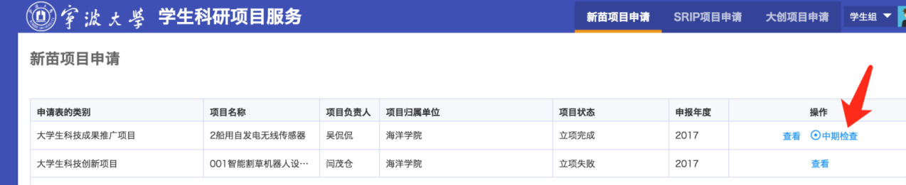

点击【中期检查】按钮，就可以进入到中期检查报告上传界面：

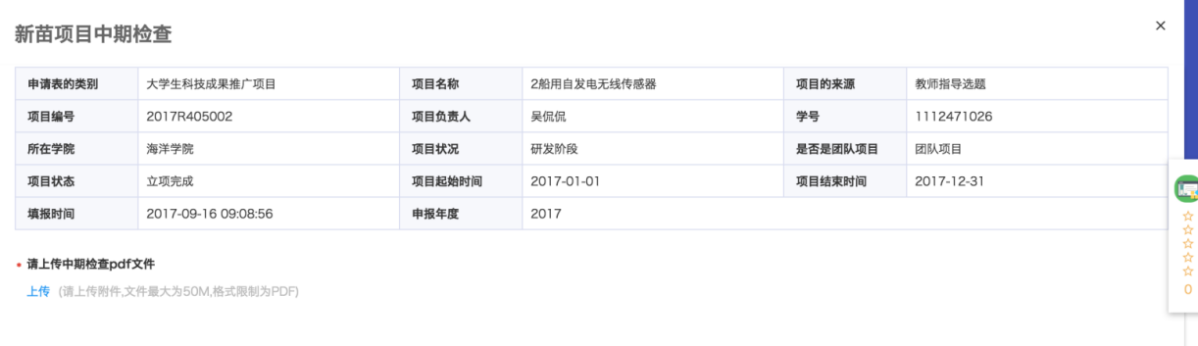

上传中期检查报告文件后，点保存即可。

注意：中期检查报告上传格式要求为PDF文件，方便老师在线审核。